|  |
| --- |
| DUOC UC - Escuela de informatica y telecomunicaciones |
| Especificación de Requisitos de Software |
| *Proyecto: Tienda Master Bike* |
|  |
| **Revisión*: [1.0]*** |
| **12/04/2023** |

|  |
| --- |
| Especificación de Requisitos según estándar de IEEE 830. |

Contenido

Ficha del documento 3

1. Introducción 4

1.1. Propósito 4

1.2. Ámbito del Sistema 4

1.3. Definiciones, Acrónimos y Abreviaturas 4

1.4. Referencias 4

1.5. Visión General del Documento 4

2. Descripción General 5

2.1. Perspectiva del Producto 5

2.2. Funciones del Producto 5

2.3. Características de los Usuarios 5

2.4. Restricciones 5

2.5. Suposiciones y Dependencias 6

2.6. Requisitos Futuros 6

3. Requisitos Específicos 7

3.1 Requisitos comunes de las interfaces 8

3.1.1 Interfaces de usuario 8

3.1.2 Interfaces de hardware 8

3.1.3 Interfaces de software 8

3.1.4 Interfaces de comunicación 8

3.2 Requisitos funcionales 9

3.3 Requisitos no funcionales 9

3.3.1 Requisitos de rendimiento 9

3.3.2 Seguridad 10

3.3.3 Fiabilidad 10

3.3.4 Disponibilidad 10

3.3.5 Mantenibilidad 10

3.3.6 Portabilidad 10

3.4 Otros Requisitos 10

# Ficha del documento

|  |  |  |  |
| --- | --- | --- | --- |
| **Fecha** | **Revisión** | **Autor** | **Modificación** |
| 12-04-2022 | CAC | Camilo Avila Cataldo | Creación de documento. |

Documento validado por las partes en fecha: 12-04-2023

|  |  |  |
| --- | --- | --- |
| Por el cliente |  | Por la empresa suministradora |
| [Firma] |  | [Firma] |
| Sr./Sra. |  | Sr./Sra. |

**Integrantes:**

|  |  |
| --- | --- |
| **Nombre Integrante del Equipo** | **Rol Definido** |
| Anthony Flores Ramos | Desarrollador web |
| Camilo Ávila Cataldo | Desarrollador web |
| Johan Morales Collao | Desarrollador web |
| José Cantero Merino | Desarrollador web |
| Zaida Konig Pávez | Desarrollador web |

# 1. Introducción

El presente documento contiene la especificación de requisitos de software (ERS) solicitados por el cliente Tienda Master Bike.

El objetivo de este documento es presentar la perspectiva del producto, funciones y requisitos específicos solicitados por el cliente.

La importancia de este informe es documentar los requerimientos de interfaz, funcionales y no funcionales del producto, junto con especificar la propuesta de planificación para la ejecución del proyecto.

En el desarrollo de este documento se encuentra detallado el equipo de trabajo y las actividades principales del proyecto.

Finalmente se detallan los documentos anexos que complementan el proyecto, como son actas de trabajo, prototipo del software, matriz de control de cambio, entre otros; permitiendo entender el contexto y alcance de las funcionalidades el producto.

## 1.1. Propósito

Nuestro propósito como empresa es en primer lugar crear una un lazo profesional con nuestro cliente Tienda Mater Bike, quienes realizan cuentan con una tienda y taller de bicicletas. Una vez logrado este lazo mediante reuniones y ya teniendo claro cuáles son las falencias de su empresa, nosotros comenzaremos un arduo trabajo en el cual se realizarán diferentes tipos de trabajos, encuestas, formularios, entre otros; para poder cumplir, conocer y satisfacer las necesidades de nuestros clientes con el fin de dejarlos satisfechos con nuestra labor.

## 1.2. Ámbito del Sistema

* Nombre de la empresa:
  + Tienda Master Bike.
* Nombre del sistema:
  + Página web.
* Especificación funcional del sistema:
  + La página web estará enfocado en presentar los productos que ofrece la tienda, junto con los servicios asociados al mantenimiento de bicicletas.
  + Registrar nuevos usuarios dentro de la página web.
  + Controlar los agendamientos para mantención de bicicletas.
  + Venta web de productos y repuestos de la tienda.
* Beneficios:
  + Debe garantizar la completa y total confidencialidad de la información no permitiendo ninguna fuga de datos.
  + El usuario podrá solo ingresar si posee una cuenta habilitada.
  + La página web permitirá controlar los usuarios que interactúan con ella.
* Objetivos y metas:
  + El sistema tiene que registrar usuarios.
  + Mantener un catálogo web para la venta de productos y repuestos de la tienda.
  + Permitir reservar y consultar el agendamiento de mantenciones a bicicletas.
  + Toda consulta que se le esté realizando en la página web este debe poder responder de la forma más eficiente posible y en la menor cantidad de tiempo.
  + Se deben de respetar los colores de la empresa a la hora de crear la página.

## 1.3. Definiciones, Acrónimos y Abreviaturas

## CM (Administración de la configuración): Administra la documentación para el control de versiones de los productos de trabajo de los proyectos.

## Consultor analista: Profesional con el conocimiento adecuado de los requerimientos solicitados por el cliente y tener la capacidad de traspasar dicho conocimiento al jefe de proyecto y/o desarrollador según se requiera con la documentación necesaria para la claridad de lo solicitado.

## Desarrollador web: Profesional que desarrolla programas usando los criterios de calidad, usabilidad y mantenibilidad establecidos.

## Diseñador: Profesional que diseña las interfaces del usuario del sistema web.

## ERS: Informe de especificación de requisitos del sistema.

## Gerente de proyecto: Profesional encargado de la gestión eficiente de un proyecto de implementación.

## QA-Pruebas: Profesional que diseña la estrategia de prueba requerida conforme con el alcance y los estándares de la organización.

## Página web: Es la aplicación que cumple con los requerimientos pedidos por el cliente.

## 1.4. Referencias

No aplica.

## 1.5. Visión General del Documento

El presente documento contiene la especificación de requisitos de software (ERS) solicitados por el cliente Tienda Master Bike.

El objetivo de este documento es presentar la perspectiva del producto, funciones y requisitos específicos solicitados por el cliente.

La importancia de este informe es documentar los requerimientos de interfaz, funcionales y no funcionales del producto, junto con especificar la propuesta de planificación para la ejecución del proyecto.

En el desarrollo de este documento se encuentra detallado el equipo de trabajo y las actividades principales del proyecto según los acuerdos con el cliente.

Finalmente se detallan los documentos anexos que complementan el proyecto, como son actas de trabajo, prototipo del software, matriz de control de cambio, entre otros; permitiendo entender el contexto y alcance de las funcionalidades el producto.

# 2. Descripción General

Este proyecto enfocado en el cliente Tienda Master Bike, quien busca la creación de una página web que ayude a promocionar su negocio y que preste servicios de tienda virtual para la venta de productos y repuestos de la tienda.

En el último tiempo, esta tienda ha ido en constante crecimiento, lo cual claramente ha incrementado la manera en la cual deben interactuar con sus clientes, generándose la necesidad de poder contar con un agendamiento vía web para las mantenciones de bicicletas. Ante este panorama, el cliente se ha puesto en contacto con nosotros, en busca de un proyecto informático ayude a administrar y gestionar su tienda mediante el uso de una página web.

## 2.1. Perspectiva del Producto

La página web solicitada por el cliente, se llevará a cabo mediante una conexión a una base de datos, la cual se encargará de almacenar los registros de nuevos cliente, agendamiento y catálogo de servicios y productos, garantizando confidencialidad de la información sin fuga de datos.

También se empleará el uso de otros programas como PDF y Excel, para la emisión de reportes.

## 2.2. Funciones del Producto

Como propuesta solución, el sistema debe cumplir con las siguientes funciones

* Se debe considerar una solución de vía página web.
* Debe considerar registrar nuevos usuarios en la página.
* Debe contener un carrito de compras, que permita gestionar la venta de productos y repuestos de la tienda.
* Permitir agendar horas para el mantenimiento de bicicletas.
* Mantener un listado con los agendamientos de mantenciones solicitadas en la página.
* Los reportes pueden ser en PDF o Excel.
* Debe garantizar la confidencialidad de la información no permitiendo la fuga de datos.
* Los usuarios podrán ingresar al agendamiento solo si poseen una cuenta habilitada.
* Todas las consultas realizadas en la página deben ser eficientes en respuesta.
* Se debe respetar los colores actuales de la empresa.

## 2.3. Características de los Usuarios

El diseño de la página web está pensado para el trabajo diario del encargado de la tienda, usuarios nuevos para agendamiento y usuarios temporales para compra vía web.

Los siguientes tipos de usurarios son:

* Usuario Administrador: Usuario el cual tiene acceso a todas las funcionalidades.
* Usuario para agendamiento: Permitirá agendar una cita para mantenimiento.
* Usuario comprador: Usuario que realizará compra de productos y repuestos de la tienda.

Las competencias técnicas de los usuarios serán designadas por el cliente.

## 2.4. Restricciones

En casos de cortes eléctricos, se puede programar el servidor para la creación de respaldos diarios, semanales o según la necesidad del cliente. El aplicativo debe permite el acceso de forma online.

Las restricciones de uso del sistema podrán ser configuradas por el usuario con perfil de administrador, algunas de ellas son:

Usuario administrador:

* Este usuario debe tener acceso a todas las funcionalidades de la página web.

Usuario agendamiento:

* No podrá tener acceso al sitio web mientras no cuente con un usuario creado
* No podrá modificar las citas ya confirmadas.

Usuario comprador:

* No podrá realizar la compra mientras no esté registrado como usuario.

## 2.5. Suposiciones y Dependencias

Dependencias

* Restricciones del software, iOS y Windows
* Acceso a internet.

Suposiciones

* Las leyes que regulen en la venta online de productos.
* El cliente nos proporcionara los datos necesarios para poder completar el sistema de forma efectiva

## 2.6. Requisitos Futuros

Permitir la descarga directa de boletas y/o facturas por ventas o prestación de servicios.

# 3. Requisitos Específicos

En esta sección se especifican los requisitos solicitados por el cliente de forma detallada, permitiendo a los usuarios internos y externos el entendimiento de las necesidades planteadas.

## 3.1 Requisitos comunes de las interfaces

Se describe en detalle las entradas y salidas de la página web.

### 3.1.1 Interfaces de usuario

Según lo requerido por el cliente, la página web tendrá incorporado los colores corporativos actuales de la empresa junto con un acceso y usabilidad intuitiva, lo cual responde a la necesidad de acceso a múltiples usuarios al sistema.

Se adjunta ejemplo de pantallas:

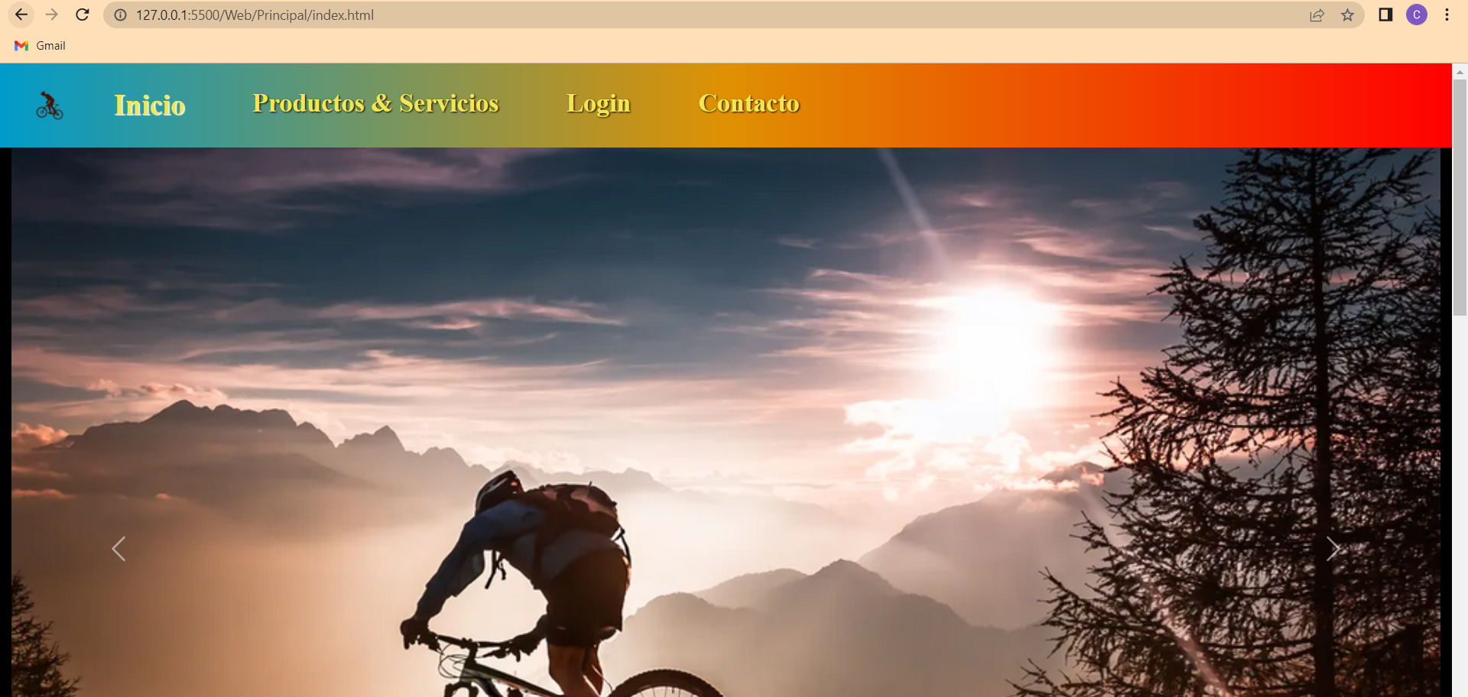

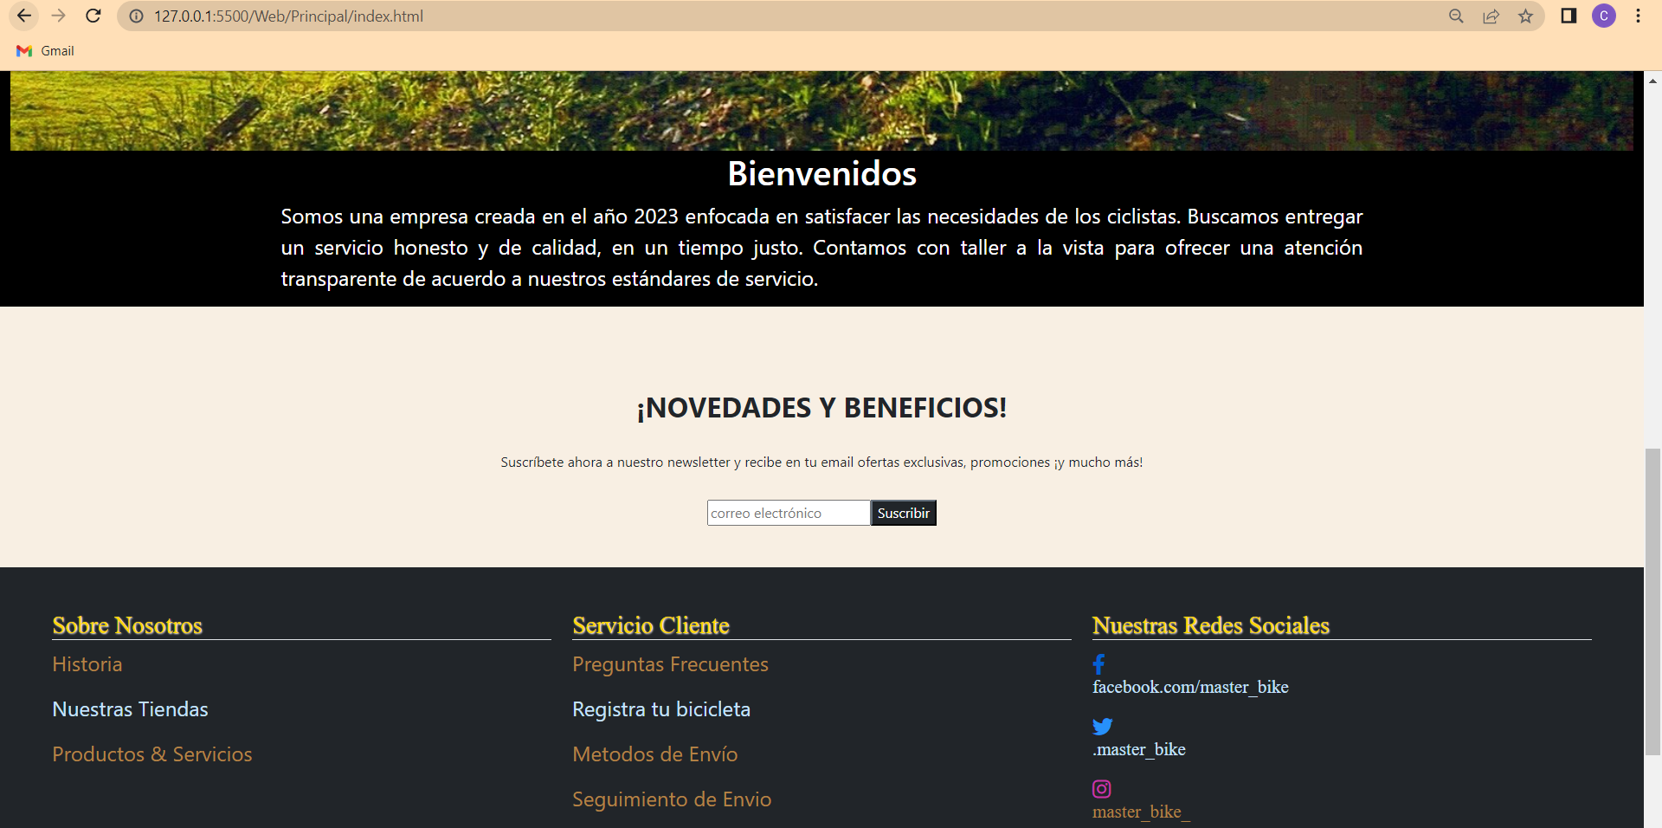

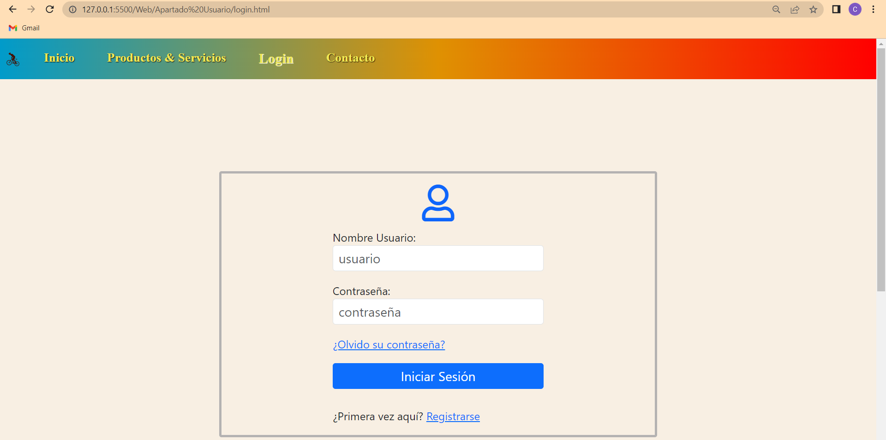

### 3.1.2 Interfaces de hardware

Para el acceso al sistema, los equipos deben contar con la siguiente configuración de hardware.

**Requisitos de hardware de aplicaciones web**

En la tabla siguiente se enumeran los requisitos de hardware mínimos y recomendados para la aplicación web.

|  |  |  |
| --- | --- | --- |
| **Componente** | **Mínimo** | **Recomendado** |
| Procesador | Procesador de x86 o x64 bits de doble núcleo de 1,9 gigahercios (GHz) o más con el conjunto de instrucciones SSE2 | Procesador de 64 bits de doble núcleo de 3,3 gigahercios (GHz) o más con el conjunto de instrucciones SSE2 |
| Memoria | 2 GB de RAM | 4 GB de RAM o más |
| Mostrar | Súper VGA con una resolución de 1024 x 768 | Súper VGA con una resolución de 1024 x 768 |

La ejecución de aplicaciones basadas en modelo en un equipo que no cumpla los requisitos recomendados puede producir un rendimiento inadecuado.

**Requisitos de red**

Las aplicaciones basadas en modelo están diseñadas para funcionar mejor en redes que tienen los siguientes elementos:

* Ancho de banda superior a 50 Kbps (400 kbps).
* Latencia inferior a 150 ms.

**Exploradores webs admitidos**

La aplicación web puede ejecutarse en cualquiera de los siguientes exploradores web que se ejecutan en los sistemas operativos especificados:

* Microsoft Edge (última versión pública) que se ejecuta en Windows 11, Windows 10, Windows 8.1
* Mozilla Firefox (última versión pública) que se ejecuta en Windows 11, Windows 10, Windows 8.1
* Google Chrome
* Google Chrome (última versión pública) que se ejecuta en Windows 11, Windows 10, Windows 8.1
* Google Chrome (última versión de lanzamiento público) que se ejecuta en las dos últimas versiones de Mac OS de lanzamiento público
* Apple Safari (última versión pública) que se ejecuta en las dos últimas versiones de Mac OS públicas

### 3.1.3 Interfaces de software

La interfaz del aplicativo debe cumplir con los siguientes requisitos para su instalación:

|  |  |
| --- | --- |
| **Nombre** | **Descripción** |
| Base de datos | Toad for Oracle o SQL Server Management |
| Servidor | 1 sitio Web 100 GB de Almacenamiento 100 Casillas de Email 5 Mirror(s) Transferencia Mensual Ilimitado Panel Simple CentOS |
| Lenguaje de programación | Java |
| PHP | PHP 5.6: Ficheros de más de 2 gigabytes |
| Procesador de texto | Word 2010+ |
| Sistema operativo | Windows 7+ |

### 3.1.4 Interfaces de comunicación

La página web debe permitir la comunicación con base de datos y nube para el guardado de información y contar con respaldos diarios, mensuales o según el requerimiento del administrador de sistema.

## 3.2 Requisitos funcionales

Según lo especificado por el cliente, los requisitos funcionales definidos para el sistema son:



### Requisito funcional Nro.1

**Registro y control de acceso a usuarios:** Se debe administrar la creación de usuarios y claves para acceso, con la configuración de perfiles de acceso en base a roles. Los usuarios solo podrán ingresar al agendamiento o realizar compras solo si poseen una cuenta habilitada.

### Requisito funcional Nro.2

**Carro de compras:** Debe contener un carrito de compras, que permita gestionar la venta de productos y repuestos de la tienda**.**

### Requisito funcional Nro. 3

**Agendamiento de horas:** Debe permitir agendar horas para el mantenimiento de bicicletas, junto con mantener un listado con los agendamientos de mantenciones solicitadas en la página.

### Requisito funcional Nro.4

**Reportes:** Debe permitir la emisión de reportes en formato PDF o Excel.

## 3.3 Requisitos no funcionales

Se especifican los siguientes requerimientos no funcionales, solicitados por el cliente:

### 3.3.1 Requisitos de rendimiento

* Debe considerar que todas las consultas realizadas al sistema deben ser eficientes en respuesta, para lo cual el 90% de las transacciones se ejecutan y graban en menos de 6 segundos.
* El sistema se debe ejecutar vía web.
* Debe considerar que el 95% de los reportes cargar en menos de 30 segundos.
* Se debe contemplar que el uso de disco duro, CPU, porcentaje de rendimiento del CPU, memoria y la optimización de los recursos se deben ejecutar al máximo, lo cual permitirá ayudar al rendimiento del sistema

### 3.3.2 Seguridad

* Los usuarios solo podrán ingresar a sus cuentas solo si están habilitadas.
* Debe garantizar la confidencialidad de la información no permitiendo la fuga de datos.
* Utilizar marcos de trabajo que previenen automáticamente los ataques XSS (Cross-Site Scripting o inyección de código malicioso).
* Validar los datos que se reciben y velar por la integridad de los datos que se devuelven.
* Prevenir los ataques CSRF (Cross-Site Request Forgery o falsificación de petición en sitios cruzados).
* Evitar las inyecciones de código.
* Utilizar LIMIT y otros controles para SQL u Oracle para evitar la fuga masiva de datos en caso de inyecciones de datos.
* Cifrar los datos sensibles que sean almacenados.

### 3.3.3 Fiabilidad

* El programa será capaz de procesar los datos de búsqueda en un tiempo no máximo de 30 segundos.
* El ingreso por usuario no superará los 6 segundos en validar sus datos.
* El sistema debe ser capaz de soportar de operar con más de 15 personas simultáneamente.

### 3.3.4 Disponibilidad

* El sistema debe estar disponible el 97% de las veces que el usuario necesite acceder.
* En caso de falla, se debe reporta al administrador y considerar los niveles de SLA establecidos en el contrato

### 3.3.5 Mantenibilidad

* El mantenimiento de la base de datos debe ser realizado por el personal TIC del cliente, quienes deben tener acceso mediante software especializado para el control de tasa de fallas, administración de servidor de aplicaciones, entre otros.

### 3.3.6 Portabilidad

El sistema asegura la capacidad de ser transferido de forma efectiva y eficiente al entorno hardware, software, operacional o de utilización a otro. Esta característica del sistema considera lo siguiente:

* **Adaptabilidad:** El producto tiene la capacidad de ser adaptado de forma efectiva y eficiente a diferentes entornos determinados de hardware, software, operacionales o de uso.
* **Capacidad para ser utilizado:** El producto permite la factibilidad de ser utilizado en distintos browsers vigentes en el mercado.
* **Administración de base de datos:** El producto tiene la capacidad de administrado en lenguajes SQL u Oracle.

## 3.4 Otros Requisitos

No aplica.